本科毕业论文

|  |  |
| --- | --- |
| **题目：** | 基于GIS 的地理社交软件 |

|  |  |
| --- | --- |
| **学 院:** | 计算机科学与技术学院 |
| **专 业:** | 网 络 工 程 |
| **学 号:** | 201113136053 |
| **学生姓名:** | 陈 灿 豪 |
| **指导教师:** | 杨 湘 |
| **日 期:** | 二〇一五年六月 |

摘 要

本地理社交软件是一个基于GIS，采用WEB APP模式，并根据现有的地理社交现状而为设计开发的社交平台。可以使用户根据自己的坐标定位而搜索附近用户所发的博文，状态，图片等社交元素，用户本身可以基于自己的坐标定位发布博文等；用户与用户之间可以互相交友，实现社交功能。

本文首先介绍了地理社交软件的现状和开发背景，然后论述了系统的设计目标，系统需求和总体设计方案，较详细的论述了系统的详细设计和实现。最后，本文地理社交软件设计难点并提出了还需要改进的地方和想法。本软件为主要为用户提供了会员注册，用户登陆，发布博文，查看博文，互相加为好友等功能。在设计方面，本系统采用了B/S架构，前后端分离设计模式，后端采用Node.js提供API，前端采用Angular框架构建单页面WEB APP。数据库采用Postgresql。

关键词： B/S结构； Angular； Node.js； Postgresql

**Abstract**

The online video system is based on the Internet, using B2C (Business to Consumers) model, and in accordance with the status of existing online video system to design and develop the e-commerce platform. It can not only expand the business scale and market influence, but also reduce operating costs and enhance efficiency.

This paper first introduces the status and the development background of online video system, and then discusses the system design objectives, system requirements and design of program, and more detailed discussion of the detailed design and realization of the system. Finally, the pager declare the difficulties of development of online video system and also raised the issue of the need to improve.

The system provides users with functions of member registration, video preview, user login, video upload**,** and watch video. It also provides administrators with credit management, personal information management, video management and other functions. In terms of design, the system uses the B / S three-layers structure, while using the JSP technique for dynamic page design. The system deploit the JavaBean to package the key code in consideration of the safety of system and the reusability of the code. And the database management system we choose is MySql.

**Key words**： B/S structure; JavaBean; JSP; MySql

目 录

1 绪论 1

1.1视频点播系统概述 1

1.2系统开发背景 2

1.2.1网上视频点播的发展 2

1.2.2网上视频点播系统的现状 2

1.3系统实现的目标 3

1.4系统的开发意义 3

2 视频点播系统分析 4

2.1网站的设计目标 4

2.2网站的可行性分析 4

2.3网站的深入调查 4

2.4网站设计的特点 5

2.5网站开发的设计思想 5

2.6系统设计的总体规则 5

3 系统的概要设计及数据库设计 7

3.1网站的功能模块划分 7

3.2数据库设计 7

4 系统详细设计 10

4.1主要功能流程图 10

4.2功能总体说明 10

4.2.1目录结构说明 10

4.2.2功能页面结构 11

4.3各功能模块的实现 11

4.3.1用户登陆模块的实现 11

4.3.2用户注册模块的实现 13

4.3.3 视频预览点播模块的实现 15

4.3.4视频上传的实现 15

4.3.5用户点播模块的实现 17

5 系统发布及性能分析 19

5.1系统运行环境的搭建 20

5.1.1 JAVA虚拟机的安装 20

5.1.2 Tomcat环境搭建 20

5.2系统程序的安装和加载 20

5.2.1文件的拷贝 20

5.2.2数据库的连接 20

5.2.3系统的性能分析 21

6 总 结 22

参考文献 23

致　谢 24

# 1 绪论

## 1.1 地理设计软件概述

早在十年前，互联网已经以日新月覆的速度改变着人类的生活，无论是生活，行为习惯，无一没有发生质的变化。与此同时，互联网技术的发展也十分惊人，从最开始的WEB1.0时代到现在WEB2.0时代，甚至还在展望的WEB3.0.，都在响应着“科技改变世界”这一崇高的号召。如今，人们早就不满足在电脑上面浏览互联网，在方便小巧的手机上，也能体验互联网的精彩，某些方面，设置有着比电脑更好的体验，例如，通信，社交等。

2006年，WEB领域两大巨头Web Hypertext Application Technology Working Group和World Wide Web Consortium宣布合作，经过了8年的努力，在2014年完成了HTML5的定稿，从此，强大的HTML5诞生了，它强大的功能特性令所有的WEB 开发者为之振奋，利用HTML5，可以开发出十分完善的WEB APP。其中通过接口，可以在浏览器中获取到用户的地理定位坐标信息。而通过CSS样式表的优化，WEB APP能在全平台支持HTTP浏览器的环境运行，真正的跨平台。

而我国互联网的发展现状，同样能让人震惊，截至到2015年3月，中国网民已经超8亿，覆盖面更是覆盖了全行业，全年龄。面对这样庞大基数的人数，中国互联网的潜力不可小看。而近年来，互联网行业已经是中国的新兴行业。

站在这个新兴行业的浪潮里面思考，无处不是机遇和挑战。考虑到现在我国互联网的社交领域，形式和内容或多或少有些单调。

务器端的JSP、Java的组件JavaBean，以及网页编程语言HTML。

JSP是Java Server Page的缩写，是由Sun Microsystems公司倡导、许多公司参与建立一种动态网页技术标准，它在动态网页的建设中有强大而特别的功能。JSP是一种服务器端HTML(或XML)嵌入Java代码的脚本语言，是开发Web动态网站快速而有效的工具，JSP的技术的优势：

1. JSP技术是用Java语言作为脚本语言的。Java语言是成熟的、强大的、易扩充的编程语言；

2. 高效性与安全性。JSP在执行前先被编译成字节码，字节码由Java虚拟机解释执行，比源码解释效率高；

3. 可维护性。由于JSP技术是一种开放的、跨平台的结构，因此Web服务器、平台及其他组件能很容易升级或切换，且不会影响JSP基本的应用程序；

4. 稳定性；

5. 产品的多样性。

目前，在国内JSP还是一种较新的技术。虽然现在框架技术十分流行但是由于精力有限没有来得及研究，JSP+Servlet+JDBC+JavaBean仍然是开发电子商务平台的主流技术。随着国内与国际的接轨，JSP必将成为网站开发技术的首选。

## 1.2 系统开发背景

### 1.2.1网上视频点播的发展

近年来，随着Internet的迅速崛起，互联网已日益成为收集提供信息的最佳渠道并逐步进入传统的流通领域。足不出户尽知天下事已不是梦想，人们越来越多的选择使用因特网直接在网上观看自己喜欢的视频、电影，为现代化生活带来极大的便利。

网上视频点播是一种具有交互功能的信息传播系统。它向用户提供大量实事或经典的视频，可以帮助用户观看自己喜爱的各类视频，用户只需注册，就可以直接了解所有感兴趣的事。

### 1.2.2网上视频点播系统的现状

目前在国内PHP与ASP应用最为广泛。而JSP由于是一种较新的技术，国内采用的较少。但在国外，JSP已经是比较流行的一种技术，尤其是电子商务类的网站，多采用JSP。

采用PHP的网站如新浪网（sina）、中国人（Chinaren）等,但由于PHP本身存在的一些缺点，使得它不适合应用于大型电子商务站点，而更适合一些小型的商业站点。

首先，PHP缺乏规模支持。其次，缺乏多层结构支持。对于大负荷站点，解决方法只有一个：分布计算。数据库、应用逻辑层、表示逻辑层彼此分开，而且同层也可以根据流量分开，组成二维阵列。而PHP则缺乏这种支持。还有上面提到过的一点，PHP提供的数据库接口支持不统一，这就使得它不适合运用在电子商务中。

ASP和JSP则没有以上缺陷，ASP可以通过Microsoft Windowsd的COM/DCOM获得ActiveX规模支持，通过DCOM和Transcation Server获得结构支持；JSP可以通过SUN Java的Java Class和EJB获得规模支持，通过EJB/CORBA以及众多厂商的Application Server获得结构支持。

三者中，JSP应该是未来发展的趋势。世界上一些大的电子商务解决方案提供商都采用JSP/Servlet。比较出名的如IBM的E－business，它的核心是采用JSP/Servlet的WebSphere；西方另外一个非常著名的电子商务软件提供商，Intershop。它原来的产品Intershop1 2, 3, 4占据了主要的电子商务软件份额。它们都是通过CGI来提供支持 的。但去年10月后它推出了Enfinity，一个采用JSP/Servlet的电子商务Application Server，而且声言不再开发传统软件。

总的来说，ASP、PHP、JSP三者都有相当数量的支持者，而这三者也各有所长，在开发过程中，我们应该根据实际的需要来使用最合适的技术，本系统则采用较新的jsp技术，一方面jsp的安全性和跨平台性比较好，另一方面，我也希望能从开发该系统的过程中，深入学习一下这门编程语言。

## 1.3系统实现的目标

现在流行的视频点播系统不仅要有漂亮的网页，更要有严谨的规划，注重每一个细小的环节。这样才能使得在用户浏览观看时避免不必要错误发生。我们将使用HTML、JSP等技术来编辑网页，并运用JDBC技术把数据库和动态网页相关联。传统的管理信息系统信息获取方法是由专业文字录入人员将信息输入到管理系统的数据库中,这种方法在数据量不大时有很多的应用场合。当数据量比较大,并且有较强的专业性时,录入的费用和出错的可能性都相应上升。本设计在实际应用中的解决方案是建立网站, 以及自己的数据库，使得所需视频信息可以及时的保存、更新，可以更好的及时了解视频点播的情况。

## 1.4系统的开发意义

Internet的发展，为改变传统的商业运作模式提供了一种技术上的可行性的方案：利用Internet的技术和协议，建立各种企业内部网Intranet，企业外部网Extranet，通过廉价的通讯手段，将视频拥有者、版权拥有者和用户紧密结合在了一起，消除时间与空间带来的障碍，从而大大的节约了交易成本，扩大了交易范围。

当今比较流行的网上视频点播系统有“优酷(www.youku.com)”“土豆(www.tudou.com)”。它们都是相当优秀的视频点播网站，对其他的网站提供了良好的典范。设计中可以学习参考他们的思想，了解和熟悉整个网站的开发流程及完整的视频点播网站应有的功能和注意事项。

设计和完成一个视频点播网站，将会牵涉到许多技术上的问题，如：动态网页制作技术的，后台数据库的设计和管理，通过实际的制作个网站，可以避免纸上谈兵，在实践中掌握上述技术的使用。

# 2视频点播系统分析

系统分析是平台开发的一个不可缺少的环节，为了能够使本系统更好、更完善地被设计出来，就必须先进行调查研究。在系统调查的基础上，对新系统的功能进行细致的分析，从而才能够开发出完整的系统设计。

## 2.1网站的设计目标

本平台利用现在比较广泛的JSP+Servlet+JavaBean技术，和MySql数据库的架构实现的，此系统分为前台管理和后台管理。前台管理是友好的主导引界面，供用户浏览、选择使用。包括：今日热点、新闻、搞笑、原创、电视剧等分类选择功能；后台管理是提供给管理员的，其中包括：视频管理、用户管理等、管理员信息管理。使管理员从繁琐的手工操作中解脱出来，并提高了办公效率。

## 2.2网站的可行性分析

随着计算机技术的发展和网络人口的增加，网络世界也越来越广博，越来越丰富，在线视频观看已经成为网上的一股潮流。我们相信要不了太长有时间，顾客就可以在网络世界上获得他们在现实世界上可以获得的所有商品和服务。

可行性研究是为了弄清楚系统开发的项目是不是可以实现和值得进行研究的过程，实际上是一次大大简化系统分析和系统设计的过程，所以，进行可执行性的分析是非常必要的，也是很重要的，经过最初的设计目标和进行的市场调查得出以下四点的可行性分析：

1. 经济可行性：仅仅是作为个人毕业设计，由于时间仓促，外加个人能力有限，功能不是十分的完善，所以没有什么经济效益可言。

2. 技术可行性：JSP＋Servlet+JavaBean+JDBC的技术已经较为成熟，MySql数据库,稳定性和安全性，外加上是免费的产品，都是我选择的原因。

3. 运行可行性：由于jsp的跨平台性，该系统只需要搭建JVM即JAVA虚拟机和Tomcat环境，在此环境下系统，并且在正确连接数据库后可以正常运行。

4. 法律可行性：该平台是作为毕业设计与商业无关，又因为是自主开发设计，因此不会构成侵权，在法律上是可行的。

通过以上的可行性分析，我将采用JSP＋Servlet+JavaBean+JDBC相结合的技术，运用MySql数据库对网站进行建设。

## 2.3网站的深入调查

经过以上的初步调查和研究，并且确定了该平台的可行性，并决定开发本平台，为了能够对现行的平台内容进行充分了解，使所要开发的平台更具有实用性和适应性，通过两个月的实习调查和指导老师的耐心介绍，设计出该平台功能如下：

1. 能够完成用户基本信息录入的注册和用户基本信息的个人前台与后台管理。

2. 能够完成管理员对网站的视频资料（视频增删改）、会员管理（会员增删改）的功能。

3. 能够通过分类对自己感兴趣的视频进行预览。

4. 网站的布局都是按照视频的分类进行布局的，有按热点视频，搞笑视频等进行分类的；有按电视剧，网友原创等进行分类。

5. 能够通过查看各个子页面对所选视频进行浏览，挑选，查看详情，，以及确定要购买的时候登录付费观看。

6.用户可以通过上传分享自己的视频获得积分，用以观看更多的视频。

经过前一阶段的调查与研究分析，我已确定了该平台设计的主要功能，对每个功能模块也作了具体描述，下面就来具体分析该平台的设计特点与具体思想。

## 2.4网站设计的特点

我所设计和开发的网上视频点播平台是经过很长时间的调查和分析才开始具体实施的，它的主要特点是改变了以往的购物只能过现实的商场才能达到的结果，采用Web技术，借助于Internet互联网广泛应用技术，达到资源共享，提高以往现场观看和文化传播的局限性，缩短人们的时间和提高工作效率，具有较好的交互性，从而实现信息化，规范化，系统化，网络化的平台，使整个观看活动过程简单、方便、易行。

## 2.5网站开发的设计思想

网上视频点播平台主要是对后台管理和前台操作。后台管理是管理员对本网站的维护，通过会员管理、积分管理、视频管理等功能达到对网站的管理。前台操作是用户登录到本网站，可以进行用户注册，通过网站的今日推荐或分类浏览功能，找到自己想要观看的视频，点击登录付费观看、或者上传视频获取积分。

网上视频点播平台的特点是客户和视频信息量很大，管理员需要整理的信息很多，为让管理员轻松、方便、快捷的管理，该平台采用符合视频点播基本的原则，满足广大客户的日益增长的数量，并达到操作过程中的直观、方便、实用、安全等要求。

## 2.6系统设计的总体规则

无论哪个网站都要有它自己的设计规则。该平台也一样，它的主要设计规则有：

简单性：在实现平台的功能的同时，尽量让平台操作简单易懂，这对于一个网站来说是非常重要的。

针对性：该平台设计是网上视频点播系统及后台管理的定向开发设计，所以具有专业突出和很强的针对性。

实用性：该平台能完成视频展示和管理员管理的基本信息，具有良好的实用性。

# 3系统的概要设计及数据库设计

## 3.1网站的功能模块划分

经过前期的深入调查和研究，总结出该平台需要完成的一些具体功能如下：

（1）用户管理：能够完成用户基本信息录入的注册和用户基本信息的修改。

（2）管理员管理：能够完成管理员对网站的视频信息管理（商品增删改）、会员管理（会员增删改），以及个人信息管理（管理员的联系方式，密码修改）的功能。

（3）分类预览功能：对各种各样的视频进行分类，方便不同喜好的用户快速查找。

（4）点播功能：当用户选定视频后，可以登录并付费直接进行观看。

在平台功能的分析基础上，得到本平台的功能模块图3.1：

图3.1 平台点播模块图

## 3.2数据库设计

在建设网站系统之前，我们必须对系统所用到的数据进行大致的分类和具体的结构设计，既要做到清晰明了，又要能适应系统各项功能的调用，而不至于产生结构上的逻辑混乱，保证关键数据在意外情况下不会被破坏，可以说数据库是系统的重中之重。

本系统选择的数据库版本为Mysql server 5.5版本。

在本系统中，我对于各种数据信息进行了详尽的考察和分析，

表3.1 用户信息表

|  |  |  |  |  |  |  |
| --- | --- | --- | --- | --- | --- | --- |
| 字段 | 字段名 | 类型 | 宽度 | 小数位 | 索引 | 可否为空 |
| user_id | 用户编号 | bigint | 20 |  | 是 | 否 |
| user_name | 用户名称 | varchar | 50 |  |  | 否 |
| user_pass | 用户 | int | 11 |  |  | 否 |

[说明]对于表3.1,因为经验不足，我将其关键字段user_id商品编号采用的是MySql数据库中的自动编号，虽然也确定了用户信息的唯一性，但不具备直观的特点，在实际应用中最好是将其设置一个命名规则，管理人员在添加商品的时候能够自动产生一个有一定规则和一定意义的命名规则，方便管理人员对其进行管理和维护。

表3.2 用户上传视频管理表

|  |  |  |  |  |  |  |
| --- | --- | --- | --- | --- | --- | --- |
| 字段 | 字段名 | 类型 | 宽度 | 小数位 | 索引 | 可否为空 |
| user_id | 用户编号 | bigint | 20 |  | 是 | 否 |
| video_name | 视频名称 | varchar | 50 |  |  | 否 |

[说明]对于上传视频管理表，主要是管理由用户创建的视频，将本地视频与用户传上来的视频区分开，以方便标价，因为本系统所以可点播视频都需要根据管理员的调查来进行标价。

表3.3 用户积分表

|  |  |  |  |  |  |  |
| --- | --- | --- | --- | --- | --- | --- |
| 字段 | 字段名 | 类型 | 宽度 | 小数位 | 索引 | 可否为空 |
| user_id | 用户编号 | bigint | 20 |  | 是 | 否 |
| userBal | 用户积分 | Int | 10 |  |  |  |

[说明] 用户积分表用于管理会员的积分信息。

表3.4 视频主信息表

|  |  |  |  |  |  |  |
| --- | --- | --- | --- | --- | --- | --- |
| 字段 | 字段名 | 类型 | 宽度 | 小数位 | 索引 | 可否为空 |
| Video_id | 视频编号 | bigint | 10 |  | 是 | 否 |
| Video_name | 视频名称 | Varchar | 20 |  |  |  |
| Video_pl | 视频存储 | Varchar | 20 |  |  |  |

[说明] 表3.4用于管理本地已有视频和用户上传的视频进行统一编号管理,同时保存着视频的存放地址。

表3.5 视频积分表

|  |  |  |  |  |  |  |
| --- | --- | --- | --- | --- | --- | --- |
| 字段 | 字段名 | 类型 | 宽度 | 小数位 | 索引 | 可否为空 |
| Video_id | 视频编号 | bigint | 10 |  | 是 | 否 |
| Video_Bal | 视频积分 | Int | 20 |  |  |  |
| Video_shot | 视频截图名 | Varchar | 20 |  |  |  |

[说明] 表3.5用于管理视频的积分信息以及各个视频的截图名字、以便是截图能够准确的被调用。

表3.6 前台视频分类表

|  |  |  |  |  |  |  |
| --- | --- | --- | --- | --- | --- | --- |
| 字段 | 字段名 | 类型 | 宽度 | 小数位 | 索引 | 可否为空 |
| Video_id | 视频编号 | bigint | 10 |  | 是 | 否 |
| Video_fl | 视频分类 | Varchar | 20 |  |  |  |

[说明]表3.6主要用于存储在页面中显示了的视频的分类信息，方便各个页面显示视频。

表 3.7 前台视频表

|  |  |  |  |  |  |  |
| --- | --- | --- | --- | --- | --- | --- |
| 字段 | 字段名 | 类型 | 宽度 | 小数位 | 索引 | 可否为空 |
| Video_id | 视频编号 | bigint | 10 |  | 是 | 否 |
| Video_xyz | 视频坐标 | Varchar | 20 |  |  |  |

[说明]表3.7用于存放关于放于各个页面中的视频的详细信息。窗口根据视频的坐标值获取视频截图。当用户点击时，根据坐标值可以获得视频的存储区域。

表3.8 管理员信息表

|  |  |  |  |  |  |  |
| --- | --- | --- | --- | --- | --- | --- |
| 字段 | 字段名 | 类型 | 宽度 | 小数位 | 索引 | 可否为空 |
| user_id | 用户编号 | bigint | 20 |  | 是 | 否 |
| user_name | 用户名称 | varchar | 50 |  |  | 否 |
| user_pass | 用户 | int | 11 |  |  | 否 |

[说明]表3.8用于存储具有后台操作权限的用户信息。 ER图如图3.2所示；

N

图3.2 数据库用户与视频关系ER图

# 4 系统详细设计

## 4.1主要功能流程图

网上点播系统主要功能流程图如图4.1。

退出

点播或上传

注册

登录

是否会员

积分管理

会员管理

视频管理

上传视频

点播视频

浏览视频

用户进入

管理进入

主页面

是

不是

图4.1 主要功能流程图

## 4.2功能总体说明

### 4.2.1目录结构说明

1. Movie用以暂时存放视频；

2. images 用来存储基本页面需要的图片信息。

3. upload 用来存储与商品所对应的图片文件。

4. servlet用来存储前台显示的页面信息。

5. class 用来存储封装起来的一些servelet，也可称为JavaBean文件。

### 4.2.2功能页面结构

功能页面

主页面框架: index.jsp

视频分类预览页面: jinri.jsp,xinwen.jsp,gaoxiao.jsp, yuanchuang.jsp

付费页面:pay.jsp,payresultok.jsp.payresultfail.jsp

注册页面:register.jsp

## 4.3各功能模块的实现

### 4.3.1用户登陆模块的实现

用户登陆模块是防止非法用户登陆的第一道防线，通过它可以保护后台数据库的安全性，当用户要进行定购时，首先要进入的就是身份验证界面，只有在密码正确的情况下才能进行以后的浏览点播，如果输入的密码不正确，则不能进行点播。

图4.2 用户登陆流程图

如果是第一次登陆网站，请先注册。图4.2为登陆模块流程图。

登陆界面如图4.3；

登陆的具体实现要通过一个全程变量，即session变量来实现。

若session中loginUserName,session.getAttribute("loginUserName")= =null，表明没有经过登陆与否的验证，则立即跳转到index.jsp，请用户重新登录；并将用户登陆的帐号和密码通过则对session中的以方便系统对用户在操作一些会员功能时进行用户身份验证。

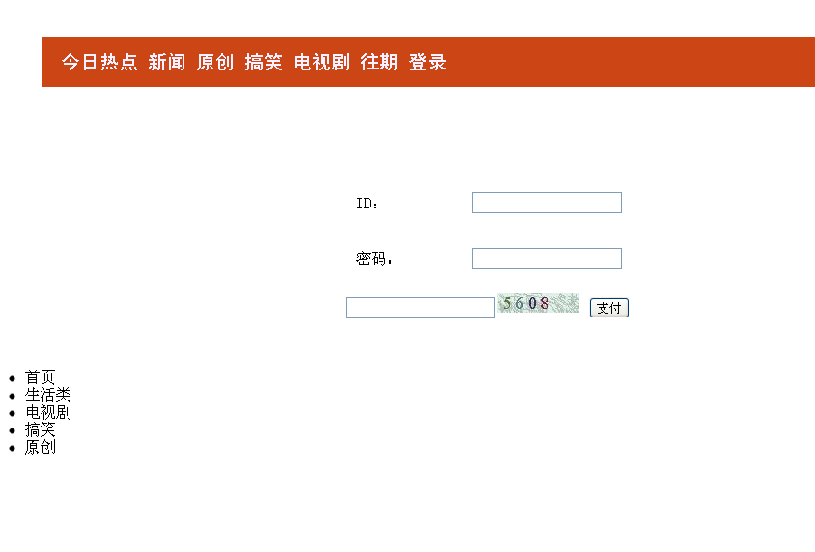

图4.3 登陆页面示意图

为了防止恶意登陆及暴力破解用户账号，在登陆页面我加入了验证码的功能，我将验证码生成过程写成函数，验证码为随机产生的四位数字，并且带有155条干扰线组成的图片。主要代码如下：

Graphics g = image.getGraphics();

// 生成随机类

Random random = new Random();

// 设定背景色

g.setColor(getRandColor(200, 250));

g.fillRect(0, 0, width, height);

// 设定字体

g.setFont(new Font("Times New Roman", Font.*PLAIN*, 18));

// 随机产生155条干扰线，使图象中的认证码不易被其它程序探测到

g.setColor(getRandColor(160, 200));

for (int i = 0; i < 155; i++) {

int x = random.nextInt(width);

int y = random.nextInt(height);

int xl = random.nextInt(12);

int yl = random.nextInt(12);

g.drawLine(x, y, x + xl, y + yl);

}

String sRand="";

// 取随机产生的认证码(4位数字)

for (int i = 0; i < 4; i++) {

String rand = String.*valueOf*(random.nextInt(10));

sRand += rand;

// 将认证码显示到图象中

g.setColor(new Color(20 + random.nextInt(110), 20 + random

.nextInt(110), 20 + random.nextInt(110)));

// 调用函数出来的颜色相同，可能是因为种子太接近，所以只能直接生成

g.drawString(rand, 13 * i + 6, 16);

}

### 4.3.2用户注册模块的实现

如果用户还不是会员进行点播的话则提示用户进行注册，用户提交信息之后，系统开始判断用户的注册信息是否有效，首先是邮箱是否符合格式，是否已经存在该用户名，（该处存在用户名命名规则的问题，后面问题中会详细解决），为了防止有人恶意注册加入了比较流行的验证码，然后依次往后判断用户所填写的各项信息是否符合要求，直到所有信息均正确无误，通过验证的用户名与密码会被JSP界面提交到useraction.java中，通过SQL语句进行添加。系统将该用户注册信息写入会员表即user并提示用户注册成功，用户登陆后，就可以进行有效的点播了。

注册流程图如图4.4，注册页面的界面图4.5。

整个注册流程我使用了3层验证，首先是邮箱格式的正则匹配式：

(\w+([-+.]\w+)*@\w+([-.]\w+)*\.\w+([-.]\w+)*;)*；

然后是用户名的重复性检查，最后则是验证码的检查;

流程图如下图4.4：

否

是

是

是

否

否

图4.4 注册流程图

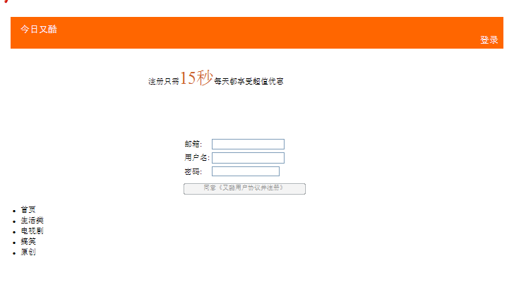

图4.5 注册页面示意图

通过邮箱检测以后，用户的资料将被保存起来，并分配给用户一个独一无二的ID。如图4.6为返回用户ID界面图。

图4.6 返回用户ID图

### 4.3.3 视频预览点播模块的实现

网上视频点播作为一个在网上的预览点播系统，如何能让用户快速找到自己喜欢的视频，也是需要非常重视的一个问题，此时视频分类也就必不可少了。本点播系统也做了几个分类页面，以供用户进行一些模糊查找，用户根据自己的喜好进入不同的页面，系统就可以将该类视频以网页形式返回给用户。如图4.7，用户可以根据自己的喜好选择今日热点、新闻、原创、搞笑、电视剧等分类界面进行进一步浏览。

预览的实现知识将相应的视频放入页面中，然后读取相应的视频截图，以便用户大致的了解视频内容以便区分。

这里主要就是用到了数据表中的视频截图名字段，每个位置根据需要的不同调用不同存储位置的视频截图。



图4.7 首页分类导航图

### 4.3.4视频上传的实现

本视频点播系统最重要的模块之一，能让网友将自己喜欢的视频分享出来与大家分享，而且还能获得不少的积分可以观看更多的视频，本模块我使用的是上传模块与用户ID结合起来，不需要输入ID的密码，用户上传视频时只需要输入一个Id，则这个Id将获得1000积分的奖励，用以观看更多网友发布的视频。界面见图4.8：



图4.8 视频上传界面

用户可以选择自己电脑上的视频,如图4.9。用户选中以后，输入希望得到奖励的ID，开始上传，传完以后，根据ID可以获得1000积分的奖励。

用户上传视频模块具体实现方法：本模块通过主界面的表单，将消息传到后台useracition.java响应，首先获得用户上传的文件名，取得后缀名，然后生成一个与项目存储地方一致的存储位置及存储名，最后完成上传。主要代码如下：

TelnetOutputStream os=ftpClient.put(filename1);  
java.io.File file_in=new java.io.File(filename);  
FileInputStream is=new FileInputStream(file_in);  
byte[] bytes=new byte[1024];  
int c;  
while ((c=is.read(bytes))!=-1){ os.write(bytes,0,c); }



图4.9 视频选择框

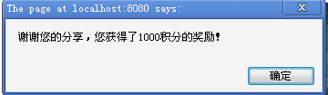

图4.10 获得奖励图

### 4.3.5用户点播模块的实现

网上视频点播系统除了能够让用户实现前台的浏览和上传等操作之外，最重要的还是能够使用户通过各个页面选择自己喜爱的页面找到喜欢的视频，并进行付费点播。

在本系统中，当用户注册后，可以获得3000积分，用以观看视频，当用户点播某个视频后，用户积分会扣掉该视频所需的积分，为了避免用户积分被用完，上传时用户获得的1000积分可以帮助用户拥有更多积分，这样也可以使各个用户间信息分享的范围更大。使信息传播更加方便快捷和富有效率。

进入主页面以后，用户根据自己的喜好选择不同的页面，并且点击进入预览，当看到自己喜爱的视频，当用户点击某个视频时，根据视频所在的页面以及页面中的坐标，我可以获得视频的详细信息比如ID，然后获取根据视频ID发布视频供用户观看。

点播时涉及两处数据传递，一次是页面间，一次是页面与后台间，页面间我使用的是直接传递，将视频的坐标值传递到下一界面，然后根据坐标值从数据库获取相应的视频存储位置。

本模块中，当用户点击并付费成功播放视频时，调用控件embed将播放器Windows media player嵌入网页进行播放。

浏览界面如图4.11。

付费页面如图4.12。

播放页面如图4.13.

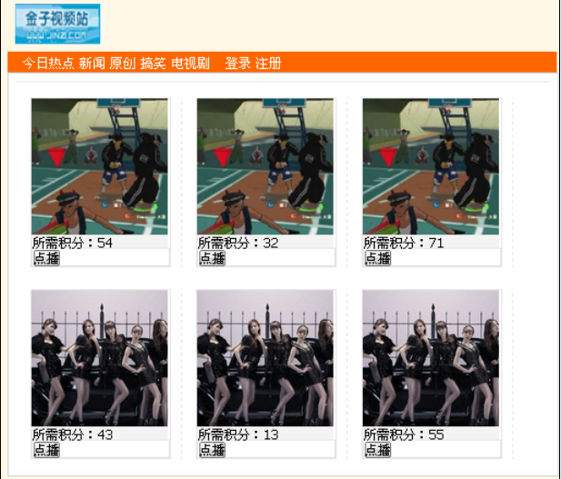

图4.11视频预览界面

各个视频可以通过自己所在的页面和坐标从数据库中获得自己的截图信息用以显示预览。

支付后，系统会比对用户的余额与视频所需积分，如果用户余额足够，用户就可以观看视频，并且可以看到自己的剩余积分。用户点播视频时积分修改代码：

if(mon<user.getUserBal()){

float mont=user.getUserBal()-mon;

System.*out*.println(i);

String sql1="update user set userBal='"+mont+"' where userPass='"+password+"'and userId='"+userId+"'";

new UserService().update(sql1);

user.userBal=(new UserService().getpass(sql)).getUserBal();

return *SUCCESS*;

}

else

{

return "fail";

}



图4.12付费页面

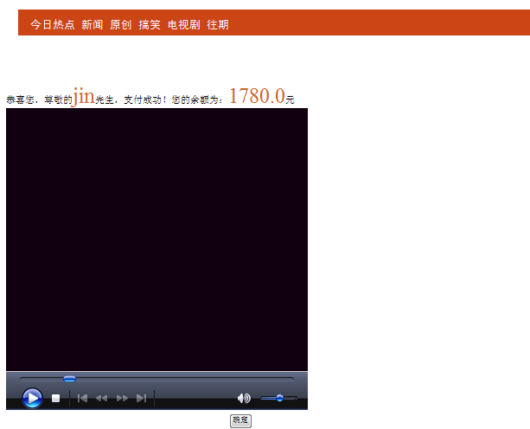

图4.13 播放界面

当用户付费成功以后，取得视频存储位置，接受到视频信息流，并且调用WMP播放器开始播放。用户点播播放流程图如下图4.14所示：

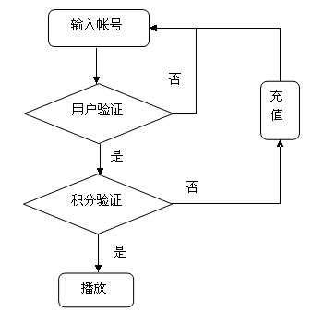

# 图4.14 播放流程图

5 系统发布及性能分析

## 5.1系统运行环境的搭建

### 5.1.1 JAVA虚拟机的安装

本系统采用的是基于java的jsp技术 ，所以java虚拟环境即java虚拟机是必须要安装的。

JDK(Java Development Kit )是一切java应用程序的基础，可以说，所有的java应用程序是构建在这个之上的。它是一组API，也可以说是一些java Class。目前已经正式发布的最新版本是JDK1.6。Windows下，直接运行.exe文件，安装到一个目录，如C:/jdk1.5，安装完成后就是环境变量的设置。

桌面上选择“我的电脑”(右键) －>高级 ->环境变量 ->在“系统变量”--->“新建” ->在变量名中输入：JAVA_HOME，变量值中输入1.6： C:/jdk1.6 同样再新建一个变量名CLASSPATH，变量值中输入：C:\jdk1.6; C:\jdk1.6\lib\dt.jar; C:\jdk1.6\lib\tools.jar; 还需要在Path变量值后面添加一个值：C:\jdk1.6\bin。至此JAVA环境安装成功。我们可以在命令行中敲入命令java 如果显示java帮助，则证明环境设置成功。

### 5.1.2 Tomcat环境搭建

安装TOMCAT，直接使用默认安装就可以了,假如我们将其安装在C:\Tomcat6.0，

安装完毕后，开始设置环境变量，新建环境变量CATALINA_HOME，值为C:\Tomcat6.0，新建CATALINA_BASE，值为C:\Tomcat6.0。

打开Tomcat6.0文件中的bin文件，双击其中的运行程序Server Runner，显示server start，服务器正常启动，此时在浏览器上敲入本地测试地址：[http://localhost:8080](http://localhost:8080/) 如果出现 Tomcat页面则证明 Tomcat安装成功，而且正常启动。到这里，系统运行所需要的基本运行环境已经安装完成。

## 5.2系统程序的安装和加载

### 5.2.1文件的拷贝

我们可以将整个系统文件夹finalshop拷贝到Tomcat的默认根目录下，一般路径为：

C:\Tomca t6.0\webapps\ROOT。

### 5.2.2数据库的连接

因为该系统仅作为毕业设计使用，为了方便演示和运行，系统所用数据库，采用了免费的MySql数据库，系统所用到的所有表都在其中，这里的数据库名称为test，建表语句和插入的测试数据放在目录后台useraction.java中。

在浏览器敲入地址：[http://localhost:8080/LGT/](http://localhost:8080/finalshop1/) 我们可以看到网站的主页面已经出现，至此，系统加载成功。

### 5.2.3系统的性能分析

网上视频点播系统的性质决定了它的服务端工作负荷比较大，这就要求服务端的硬件配置要尽可能的高，主要是内存，而且操作系统也要尽可能的稳定。基于java的系统一般来说网络安全性比较好，但并不能说就一定安全，尤其在windows操作系统下，由于windows的漏洞比较多，系统装配在windows下并不是最佳的选择，如果有条件，建议可将系统装配在unix操作系统下，提高系统的抗侵入能力。

系统的核心数据库，随着数据的不断增多，必然会产生冗余，导致系统运行效率降低，建议管理员定期备份和清理冗余数据，以保证系统的正常高效运行。

# 6总 结

我的毕业设计论文具体论述了网上视频点播系统的主要功能及体系结构,重点讨论了系统数据准备、数据库的逻辑结构分析、各模块系统流程 各功能模块的关联和响应 ,JSP与后台数据库链接等关键技术。这些技术的实现,满足了系统的需要,优化了系统的性能。目前基于该模型的系统处于实验室阶段,还存在许多问题与不足,如安全性能还不完善,缺少必要的数据加密系统等，这些功能与技术还需要加以提高和实现。

由于时间和技术水平的缘故，本系统还存在着许多方面的工作尚未完善。系统对操作人员录入的错误数据和数据本身的错误所造成数据的不完整性，系统的约束力较弱，在系统的更进一步的实现阶段，应加强数据的完整性约束提高系统数据的正确性和相容性，以及系统的容错性，加强对用户输入的信息进行检验。

网上视频点播系统无论是在开发过程中，还是建成后的日常维护过程中，都需要进行严格的检测，以保证点播系统的服务质量。随着网上点播系统技术的日趋成熟、网上看视频的优势日趋明显，会有更多的人参与到网上点播的浪潮中来，人类最终将迎接电子商务时代的来临。

# 参考文献

1. Bruce Eckel, Think in Java. Prentice Hall.2006.2: 19~67
2. Brett McLaughlin, Java and XML. O’Reilly Media. 2006: 144~193
3. 清宏计算机工作室. JSP编程技巧[M]. 北京：机械工业出版社，2000：52~60
4. 周影．网络编程语言JSP实例教程[M]. 北京：电子工业出版社，2003：258~86
5. 陈云芳. 精通Strurt 2:基于MVC的Java Web应用开发实战. 北京：人民邮电出版社，2002：201~220
6. Donny. JSP与网站开发编程实战[M].北京：科学出版社，2001：150~163
7. Steven Holzner.Java技术内幕[M].北京：机械工业出版社，2002：412~420
8. Phil Hanna. JSP技术大全[M].北京：机械工业出版社，2002: 345~360
9. Karl Moss. Java Servlets(tm) Developer's Guide. McGraw-Hill/Osborne Media: 222~234
10. Chuck Canvaness, Brian Keeton. Jakarta Struts Pocket Reference. O'Reilly Media, 2003: 192~267
11. 弗拉.纳根．JavaScript权威指南.北京：机械工程出版社，2007：125~230
12. [杨中科](http://www.amazon.cn/mn/searchApp?searchWord=杨中科)．J2EE开发全程实录[M].北京：清华大学出版社，2007：354~375
13. Sangeeth. 深入浅出 J2EE 架构[M].北京：清华大学出版社，2006：232~260
14. Horstmann.C.S．Core Java Volume Ⅱ: Advanced Featuers, Eighth Edition. Prentice Hall, 2009.9: 57~87
15. 郑阿奇．MySQL实用教程[M].北京：电子工业出版社，2009：253~345
16. 何丽．精通DIV+CSS网页样式与布局.北京：清华大学出版社，2011：110~321

# 致　谢

经过两个多月的努力，自己终于完成了毕业设计和毕业论文的写作工作，在这里我要感谢我的设计指导老师杨老师，是他在论文的选题及技术方向上给我提出许多宝贵的设计意见，在最后的测试修改阶段又在百忙之中抽出时间为我提供了必要的帮助，这样使得我得以顺利的完成毕业设计开发工作，老师渊博的知识、敏锐的思路和实事求是的工作作风给我留下了深刻的印象，这将使得我终身受益，谨此向老师表示衷心的感谢。

感谢在校的老师们，在我大学四年里对我的谆谆教诲和无私帮助，在实际的开发工作中，我深深体会到了基础理论知识的重要性，在大学阶段只有好好学习，掌握好扎实的理论基础，这样才能在将来的工作中更快的学习，从而得心应手，有所成就，真正成为一个对社会和他人有用的人。

在这里还要班上的同学们，不论在系统的具体开发过程中，还是在论文的排版上，是他们给予我了精心的指导和热情的帮助，使我得以顺利完成毕业设计。

最后还要感谢我的同学们，在这次毕业设计及论文写作中给我的支持和帮助。